*Купание без слез*

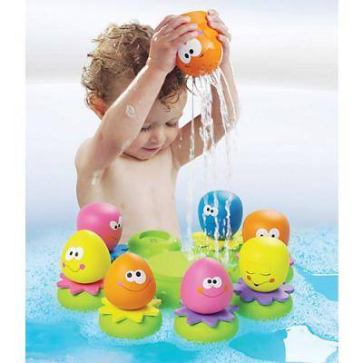

***Ваш малыш не любит мыться? Боится воды и шампуня? В ваших силах сделать так, чтобы купание стало не только полезным, но и любимым занятием ребенка*.**

*Пусть время, проведенное в ванне, станет временем познания мира: дайте ребенку разные вещи, которые тонут и плавают, пластиковые стаканчики- длинные и узкие, короткие и широкие, большие и малые чашки для измерения объема продуктов. Превратите купание в увлекательную игру.*

***Если ребенок боится воды:***

* *Искупайтесь в ванне вместе с вашим малышом: помимо того, что вы тем самым обеспечите ему безопасность, для него это будет хорошим развлечением.*
* *Завлеките ребенка, который не хочет мыться, взяв немного крема для рук, подкрасив его несколькими каплями пищевого красителя и дав ребенку возможность раскрасить себя, а затем отведите в ванную.*
* *Попросите вашего ребенка положить в ванну коврик, чтобы не скользили ноги, положите туда игрушки и вспеньте воду.*
* *Наливайте воду всего на несколько сантиметров (до 10-15), пока ребенок не привыкнет к воде.*
* *Чаще играйте с ребенком в различные игры с водой. Возня с водой, переливание и брызгание особенно любимы детьми.*

***Иры с водой****.*

***«Фонтан»***

*Если подставить под струю воды ложку либо пузырек с узким горлышком, получится «фонтан». Обычно этот эффект приводит детей в восторг. Подставьте палец под струю «фонтана», побудите ребенка повторить действие за вами.*

***«Озеро»***

*Наполните большой таз водой: теперь это «озеро», в котором плавают рыбки или уточки: «Вот какое глубокое озеро- много воды! В озере плавают уточки. Вот мама утка. А вот ее детки- маленькие утятки. «Кря-кря- кря! - говорит утка. -Дети, плывите за мной.»*

***Купание кукол***

*Искупайте кукол-голышей в теплой водичке, потрите их мочалкой и мылом, заверните полотенцем: «Нальем в ванночку теплой водички - потрогай ручкой водичку, теплая? Отлично. А вот наши куколки. Как их зовут? Это Катя, а это Миша. Кто первый будет купаться? Катя? Хорошо. Давай спросим у Кати, нравится ей водичка? Не горячо?» и т.д.*

***Страх перед шампунем***

*Большинство родителей первого ребенка удивляются, когда ребенок проявляет страх перед шампунем, хотя это весьма частое явление.*

*Вы можете устроить игру для ребенка, когда вам надо мыть волосы: присоединитесь к ребенку в ванне, вылейте воду сначала себе на голову или поручите ребенку вымыть волосы у куклы, пока вы моете ему голову.*

*Не настаивайте и попытайтесь доказать, что мытье головы не повредит. Тем временем почаще расчесывайте волосы щеткой и протирайте волосы влажным полотенцем. Когда мытья головы с шампунем уже невозможно избежать, проделайте эту процедуру быстро и деловито, похваливая ребенка за храбрость.*

***Облегчить мытье с шампунем можно так:***

* *Сначала вымойте ребенка с шампунем, а потом дайте ему возможность поиграть в ванне, чтобы купание закончилось на приятном моменте.*
* *Расскажите ребенку про усталый комочек грязи, который путешествовал, а затем прилег отдохнуть у него в волосах, где к нему присоединились другие комочки только для того, чтобы мама вымыла их оттуда.*
* *Уложите намыленные волосы в виде каких-нибудь фигур и дайте ребенку возможность полюбоваться на себя в зеркало или посмотреть на весь процесс мытья головы.*

*Чтобы шампунь не попал в глаза*

*Приклейте к потолку над ванной яркие картинки, чтобы ребенок разглядывал их, пока с его головы смывают мыльную пену.*

* *Дайте ребенку маленькое сложенное полотенце, чтобы он прижал его к лицу или, воспользуйтесь защитными очками для плавания. Превратите эту операцию в игру, сказав ребенку, что он выглядит, как лягушка.*